酒店管理系统需求分析
目录
1. 引言 3
1.1编写目的 3
1.2开发背景 3
1.3系统描述 3
1.4系统原则 3
2. 任务概述 4
2.1开发目标 4
2.2开发环境 4
2.2.1硬件环境 4
2.2.2软件环境 4
2.2.3开发工具 5
3. 需求分析 5
3.1 E-R图 5
3.2数据流图 6
3.3数据字典 6
3.3.1数据项 6
3.3.2数据结构 9
3.3.3数据流 9
3.3.4数据存储 11
3.3.5处理过程 11
4. 功能设计 12
4.1功能划分 12
4.2功能描述 13
5. 性能需求 14
5.1数据精确度 14
5.2时间特性 14
5.3适应性 14
5.4可用性 14
6. 运行需求 14
6.1用户界面 14
6.2硬件接口 15
6.3软件接口 15
6.4故障处理 15
7. 安全需求 15
8. 成员分工 15

引言

1.1编写目的
编写本需求分析报告旨在提高软件开发过程中的能见度，便于对软件开发过程进行控制与管理，为今后一段时间进行酒店管理系统项目的开发奠定基础，为后面的概要设计及详细设计等一系列工作起到指导作用，本报告最后要由项目组长评审并由其给出分析和决策。

1.2开发背景
随着人们物质水平逐步提高，精神生活也开始趋向丰富多彩。作为旅游服务的重要组成部分——酒店业也得到了迅猛的发展。要提高整体竞争能力必须变革酒店的管理模式，要提高管理水平，实施信息化建设无疑是实现这一目的的必由之路和明智之举。
在信息时代，重要的是必须要有一个完善的管理信息系统，在总体上实现酒店管理的自动化、规范化和人性化，使酒店管理由经验管理转为科学管理。随着计算机在酒店中的普及应用，计算机技术的不断发展，酒店管理系统的发展到了一个新的时期，新的系统平台、新的系统特点及发展方向不断涌现，本系统在预订、入住和退房等酒店管理流程上简捷、方便，信息明朗，可以及时响应客户的需求，将会创造更多的经济效益。

1.3系统描述
本此设计的酒店管理系统是一个集酒店客房查询、预定、评价以及客户入住管理、退房管理、酒店信息管理功能于一体的电子管理系统。

系统原则
- 实用性原则：真正为用户的实际工作服务，按照酒店客房管理工作的实际流程，设计出实用的酒店客房管理系统。
- 可靠性原则：必须为酒店客房提供信息安全的服务，以保证酒店信息的不被泄露。
- 友好性原则：本酒店客房管理系统面向的用户是酒店内工作人员，所以系统操作上要求简单、方便、快捷，便于用户使用。
- 可扩展性原则：采用开发的标准和接口，便于系统向更大的规模和功能扩展。

任务概述

2.1开发目标
本酒店管理系统的总目标是为用户提供迅速、高效的服务，减免手工处理的繁琐与误差，及时、准确地反映酒店的工作情况、经营情况，从而提高酒店的服务质量，获得更好的经济效益；实现客房管理的规范化、自动化。具体的目标包括：
（1）高效的客房预订及订单处理
（2）简便迅捷的入住、退房服务
（3）实时、快速、准确提供客房情况
（4）系统运行稳定可靠、各项维护功能齐全、易于维护
（5）简单、友好的操作界面

2.2开发环境

2.2.1硬件环境
PC机、Intel Core i5处理器、8G内存、500G硬盘、二十兆局域网

2.2.2软件环境
Windows 10操作系统、MySQL 5.7数据库、Tomcat8.0应用服务器

2.2.3开发工具
MyEclipse for Spring 2014、Navicat for MySQL

需求分析

3.1 E-R图
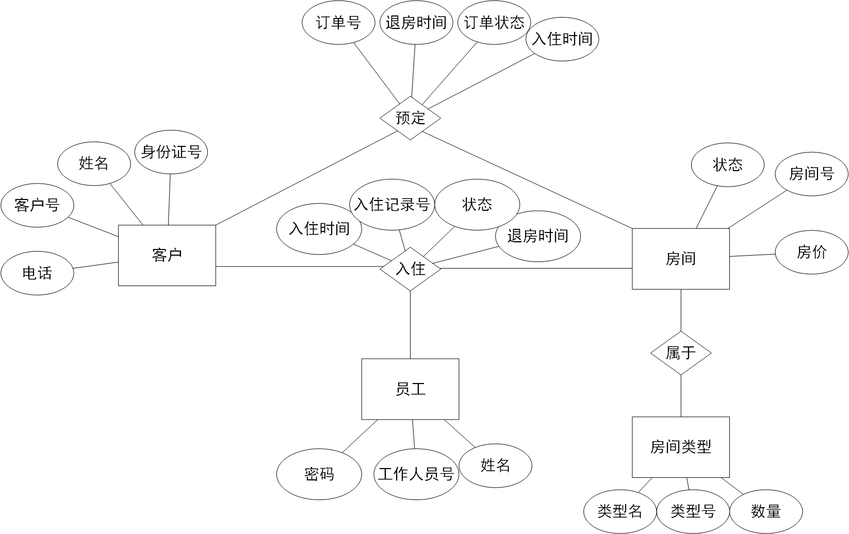

3.2数据流图
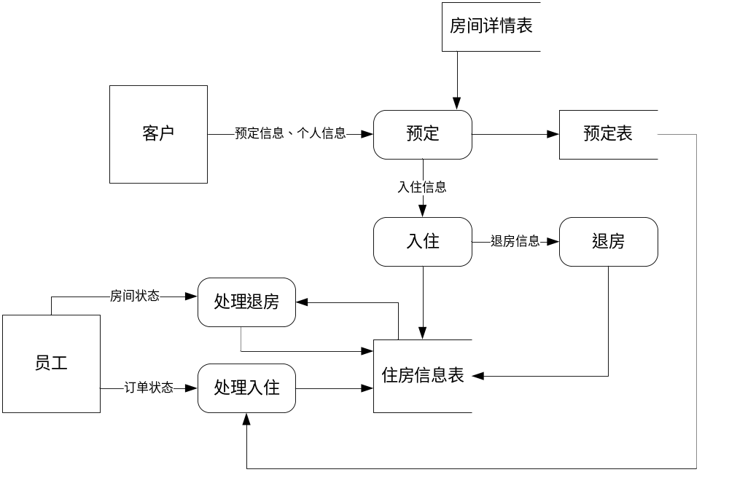

3.3数据字典

3.3.1数据项
数据项： 客户号
含义说明： 表示客户的编号
类型： int
长度： 根据实际情况设定
取值含义： 定义不同客户

数据项： 客户电话
含义说明： 表示客户的电话号码
类型： string
长度： 根据实际情况设定
取值含义： 记录客户的电话号码

数据项： 客户姓名
含义说明： 表示客户的姓名
类型： char
长度： 根据实际情况设定
取值含义： 记录客户的姓名
数据项： 客户身份证号
含义说明： 表示客户的身份证号
类型： string
长度： 根据实际情况设定
取值含义： 记录客户的身份证号

数据项： 订单号
含义说明： 表示订单的编号
类型： int
长度： 根据实际情况设定
取值含义： 记录订单的编号

数据项： 退房时间
含义说明： 表示退房的时间
类型： datetime
长度： 根据实际情况设定
取值含义： 记录退房的时间

数据项： 订单状态
含义说明： 表示订单状态
类型： char
长度： 根据实际情况设定
取值含义： 记录订单的状态

数据项： 入住时间
含义说明： 表示入住时间
类型： datetime
长度： 根据实际情况设定
取值含义： 记录入住时间

数据项： 入住记录号
含义说明： 表示入住记录号码
类型： string
长度： 根据实际情况设定
取值含义： 记录入住记录号码

数据项： 入住状态
含义说明： 表示入住状态
类型： char
长度： 根据实际情况设定
取值含义： 记录入住状态

数据项： 房间状态
含义说明： 表示房间状态
类型： char
长度： 根据实际情况设定
取值含义： 记录房间的状态

数据项： 房间号
含义说明： 表示房间号
类型： int
长度： 根据实际情况设定
取值含义： 记录房间的编号

数据项： 房价
含义说明： 表示房间单价
类型： money
长度： 根据实际情况设定
取值含义： 记录房间的单价

数据项： 员工密码
含义说明： 表示员工的密码
类型： string
长度： 根据实际情况设定
取值含义： 记录员工的密码

数据项： 员工工作人员号
含义说明： 表示员工的编号
类型： int
长度： 根据实际情况设定
取值含义： 记录员工的编号

数据项： 员工姓名
含义说明： 表示员工的姓名
类型： char
长度： 根据实际情况设定
取值含义： 记录员工姓名

数据项： 房间类型名
含义说明： 表示房间的类型名
类型： char
长度： 根据实际情况设定
取值含义： 记录房间的类型名

数据项： 房间类型号
含义说明： 表示房间的类型号
类型： int
长度： 根据实际情况设定
取值含义： 记录房间的类型号

数据项： 房间类型数量
含义说明： 表示房间的类型数量
类型： char
长度： 根据实际情况设定
取值含义： 记录房间的类型数量

3.3.2数据结构
数据结构： 客户
含义说明： 定义了客户的详细信息
组成： 客户姓名，客户电话，客户号，客户身份证号，客户密码

数据结构： 员工
含义说明： 定义了员工的详细信息
组成： 员工姓名，员工密码，员工号

数据结构： 房间
含义说明： 定义了房间的详细信息
组成： 房间状态，房间号，房间价格，房间id号

数据结构： 房间类型
含义说明： 定义了房间类型的相关信息
组成： 房间类型名，房间类型号，房间类型数量

数据结构： 入住记录
含义说明： 定义了用户入住的详细信息
组成： 记录号，入住时间，退房时间，入住状态

数据结构： 预定记录
含义说明： 定义了预定房间记录的相关信息
组成： 预定记录号，入住时间，退房时间，预定状态

3.3.3数据流
数据流编号： F1
数据流名称： 预定及个人信息
简述： 供预定逻辑结构记录预定信息
数据流来源： 客户
数据流去向： 预定
数据流组成： 订单号，退房时间，订单状态，入住时间，客户号，客户电话，客户号，客户姓名，身份证号

数据流编号： F2
数据流名称： 入住信息
简述： 供入住逻辑结构记录入住信息
数据流来源： 预定
数据流去向： 入住
数据流组成： 入住时间，入住记录号，入住状态，退房时间

数据流编号： F3
数据流名称： 退房信息
简述： 供住房信息表处理退房操作
数据流来源： 入住
数据流去向： 住房信息表
数据流组成： 入住记录号，入住状态，退房时间

数据流编号： F4
数据流名称： 房间状态信息
简述： 员工处理房间状态
数据流来源： 员工
数据流去向： 处理退房
数据流组成： 入住时间，入住记录号，入住状态，退房时间

数据流编号： F5
数据流名称： 订单状态信息
简述： 员工处理预定订单
数据流来源： 员工
数据流去向： 处理入住
数据流组成： 订单号，退房时间，订单状态，入住时间，客户号，客户电话，客户号，客户姓名，身份证号

3.3.4数据存储
数据存储编号：S1
数据存储名称：房间详情表
简述：记录目前的所有的房间信息
数据存储组成：房间状态，房间号，房价，房间类型
关键字：房间号+房间状态
相关联的处理：P1

数据存储编号：S2
数据存储名称：预定表
简述：记录客户的预定信息
数据存储组成：订单号，房间号，入住时间，退房时间，订单状态，客户号
关键字：房号+身份证号+入住时间+退房时间
相关联的处理：P1,P2

数据存储编号：S3
数据存储名称：住房信息表
简述：记录对房间处理的信息
数据存储组成：房间号，员工号，入住时间，，退房时间，房间状态，客户号
关键字：房号+身份证号+入住时间
相关联的处理：P2,P3,P4,P5

3.3.5处理过程
处理逻辑编号：P1
处理逻辑名称：客户预定房间
简述：客户提交订单并预定房间
输入的数据流：客户信息表，房间详情表
处理描述： 添加客户的预定信息到预定表上
输出的数据流：新的预定表
处理频率： 30次/天

处理逻辑编号：P2
处理逻辑名称：入住
简述：员工对客户的入住进行有关的处理
输入的数据流：预定表
处理描述：按照订单的状态为客户提供入住处理
输出的数据流：房卡、发票
处理频率：20次/天

处理逻辑编号：P3
处理逻辑名称：处理入住
简述：顾客入住后，要及时对住房信息处理
输入的数据流：预定表
处理描述： 对房间信息表中的数据进行更新操作
输出的数据流：新的住房信息表
处理频率： 20次/天

处理逻辑编号：P4
处理逻辑名称：处理退房
简述：员工对客户的退房进行有关的处理
输入的数据流：住房信息表
处理描述：按照订单的状态为客户提供入住处理
输出的数据流：住房信息表
处理频率：20次/天

处理逻辑编号：P5
处理逻辑名称：退房
简述：客户提出退房请求
输入的数据流：房间详情表
处理描述：办理退房手续
输出的数据流：住房信息表
处理频率：10次/天

功能设计

4.1功能划分
可将整个酒店管理系统细分为两个子系统：客户订房子系统和后台管理子系统。
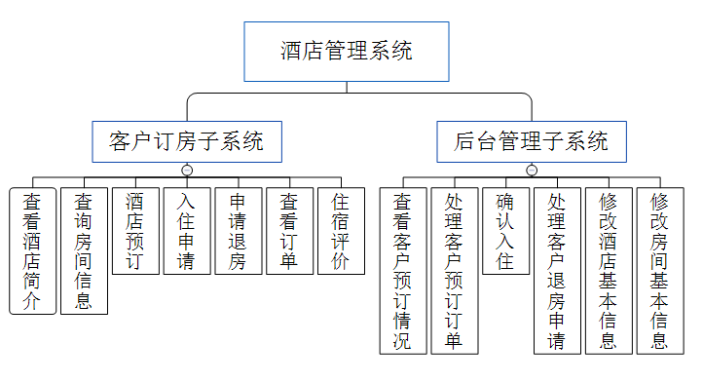

4.2功能描述
查看酒店简介：用户进入系统后可以在首页查看酒店简介；
查询房间信息：客户可以查询具体房型信息和房间剩余数量；
酒店预订：客户选择好酒店信息后，可以输入个人基本信息进行酒店预订；
入住申请：当预定成功后，用户可以在本系统提出入住申请；
申请退房：客户离开时，可以将自己的退房信息发送给工作人员处理；
查看订单：客户可以查看自己的订单详情；
住宿评价：客户可以对酒店及客房情况进行评价；
查看客户预订情况：可以在后台查看所有客户预定订单；
确认入住：用户提出入住申请后，工作人员可以在后台确认；
处理客户预订订单：后台工作人员可以一键处理预定订单并记录；
处理客户退房申请：客户提出退房申请后，后台人员可以尽快处理信息；
修改客房基本信息：工作人员可以对未预定的房型进行信息修改；

性能需求

5.1数据精确度
查询时应保证查全率，所有相应域包含查询关键字的记录都应能查到。因为通常的系统规模在几百到几千项记录，以查全率为标准所带来的对查准率的影响并不大。管理登记时数据准确度具有可控性,系统设置数据属性时对要求整数的数据设置成整型，对房价数据要求保留到小数点后两位，以满足实际情况。数据计算设置时可以进行数据类型转换，保证准确度。

5.2时间特性
一般操作的响应时间应在1~2秒内，对磁盘的操作也应在可接受的时间内完成。

5.3适应性
在操作方式、运行环境、与其他软件的接口以及开发计划等发生变化时，应具有的适应能力。系统可以支持键盘输入，鼠标控制，按钮控制。

5.4可用性
故障的恢复时间，故障检测时间等应该在不影响该系统正常运行的时间范围内，平均无故障时间应该较长，以保证系统的稳定可靠。

运行需求

6.1用户界面
本酒店管理系统基于web，用户可以输入网址进行访问，采用菜单界面驱动方式，对用户友好，对鼠标和键盘单独支持。

6.2硬件接口
屏幕分辨率尽量1024X960以上，并要求可以接入网络

6.3软件接口
支持Windows、Linux以及OS X等操作系统，要求有浏览器可以接入互联网即可。

6.4故障处理
正常使用时不应出错，若运行时遇到不可恢复的系统错误，优先保证数据库完好无损，预先进行备份。软件突然崩溃或者错误以后应该可以回滚到上一次的操作中，忽略当前此次操作。

安全需求
（1）客户信息表的数据只能由特定的工作人员查看并对核心文件加密。
（2）要把一些重要的用户数据（文件、数据表、项目文件等）定时备份在另一个安全的服务器中。
（3）对于工作人员的密码定时更新，以确保用户信息不会泄露。

成员分工

